2. เมนู Human Resource Management
ซึ่งเป็นส่วนที่ทำงานเกี่ยวกับระบบการบริหารงานบุคคลทั่วไป เช่น เรื่องของพนักงานต่างๆ ,แผนกและตำแหน่งต่างๆ ของบริษัท เป็นต้น ซึ่งในส่วนนี้นั่นจะประกอบด้วยเมนูย่อยๆ ต่อไปนี้คือ
2.1 Setup
2.2 Department
2.3 Position
2.4 Job
2.5 Banking
2.6 Employee

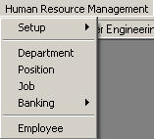

ซึ่งแต่ละส่วนจะมีการทำงานต่อไปนี้
2.1 เมนู Setup
จะเป็นส่วนที่จะเป็นค่าตั้งต้นต่างๆ ซึ่งจะประกอบด้วยเมนูย่อยภายในคือ
2.1.1 Incomes
2.2.2 Deductions

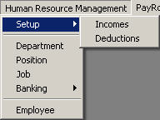

โดยมีรายละเอียดต่อไปนี้
2.1.1 เมนู Incomes
จะเป็นส่วนที่กำหนดค่าต่างๆของรายได้ของพนักงาน ซึ่งเมื่อเลือกเมนู Incomes ระบบจะแสดงหน้าต่างที่จะแสดงรายการต่างๆของรายได้ทั้งหมดที่ได้กำหนดเอาไว้แล้ว
โดยในส่วน Incomes นี้จะประกอบด้วยส่วนต่างๆ คือ
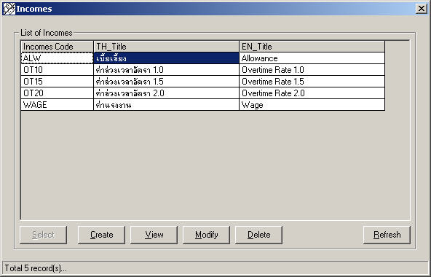

- Create เป็นส่วนที่ทำการเพิ่มข้อมูลรายได้ใหม่เข้าไปในระบบ โดยเมื่อกดปุ่ม Create ระบบจะแสดงหน้าต่างให้ผู้ใช้ระบบทำการกรอกข้อมูลสำหรับรายได้ใหม่ที่จะเพิ่มเข้าไปในระบบซึ่งเมื่อเรียบร้อยแล้วทำการเพิ่มข้อมูลโดยกดปุ่ม OK หรือจะทำการยกเลิกการสร้างได้โดยกด Cancel

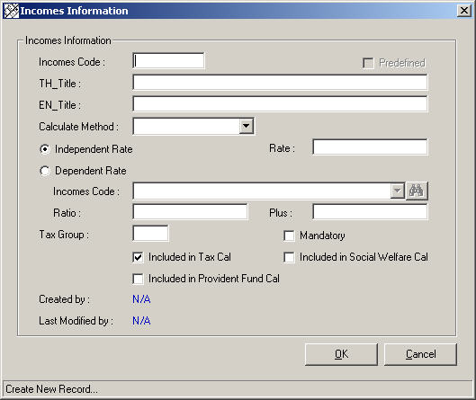

- View เป็นส่วนที่ทำการเรียกดูข้อมูลของรายได้ที่มีอยู่แล้วในระบบขึ้นมาดูหรือจำทำการดับเบิ้ลคลิกที่ชื่อของรายได้ก็ได้ ซึ่งทำการออกจากหน้าต่างได้โดยกดปุ่ม Cancel

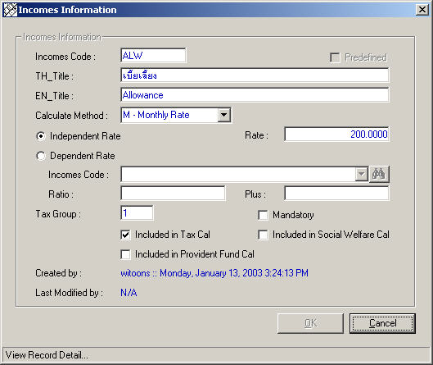

- Modify เป็นส่วนที่ทำการปรับปรุงและแก้ไขข้อมูลต่างๆ ของรายได้ที่มีอยู่แล้วในระบบ ซึ่งเมื่อทำการปรับปรุงเสร็จแล้ว ทำการกดปุ่ม Ok เพื่อยืนยันการเปลี่ยนแปลง หรือกดปุ่ม Cancel เพื่ออกจากหน้าต่างนี้

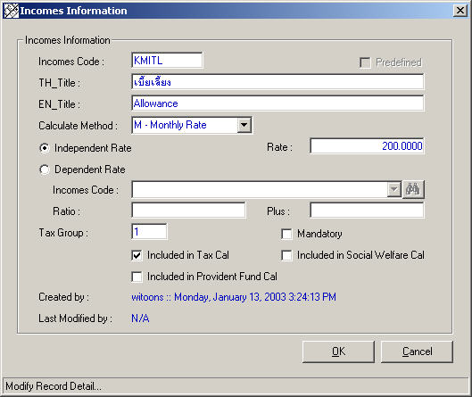
- Delete จะทำการลบข้อมูลทั้งหมดของรายได้ที่มีอยู่ในระบบ โดยทำการเลือกรายได้ที่ต้องการจะลบ แล้วทำการกดปุ่ม Delete ระบบจะแสดงหน้าต่างเพื่อทำการยืนยันการลบข้อมูลรายได้ออกจากระบบ
กดปุ่ม Yes เพื่อทำการลบข้อมูล หรือกดปุ่ม No เพื่อยกเลิกการลบข้อมูล

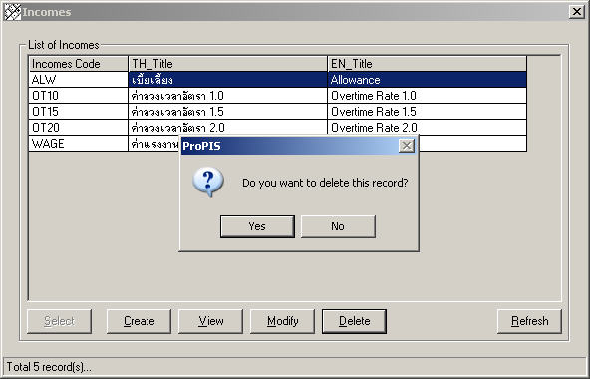

- Refresh ทำการปรับปรุงข้อมูลให้ทันสมัย
2.1.2 เมนู Deductions
จะเป็นส่วนที่กำหนดค่าต่างๆของรายจ่ายของพนักงาน ซึ่งเมื่อเลือกเมนู Incomes ระบบจะแสดงหน้าต่างที่จะแสดงรายการต่างๆของรายจ่ายทั้งหมดที่ได้กำหนดเอาไว้แล้ว
โดยในส่วน Deductions นี้จะประกอบด้วยส่วนต่างๆ คือ

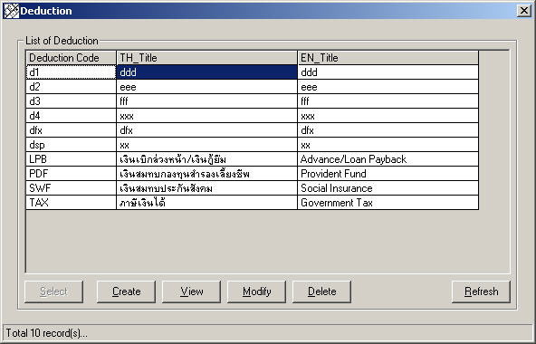
- Create เป็นส่วนที่ทำการเพิ่มข้อมูลรายจ่ายใหม่เข้าไปในระบบ โดยเมื่อกดปุ่ม Create ระบบจะแสดงหน้าต่างให้ผู้ใช้ระบบทำการกรอกข้อมูลสำหรับรายจ่ายใหม่ที่จะเพิ่มเข้าไปในระบบซึ่งเมื่อเรียบร้อยแล้วทำการเพิ่มข้อมูลโดยกดปุ่ม OK หรือจะทำการยกเลิกการสร้างได้โดยกด Cancel

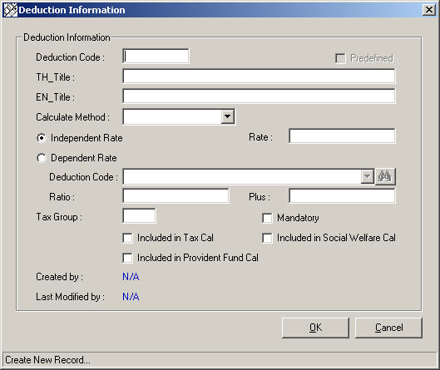

- View เป็นส่วนที่ทำการเรียกดูข้อมูลของรายจ่ายที่มีอยู่แล้วในระบบขึ้นมาดูหรือจำทำการดับเบิ้ลคลิกที่ชื่อของรายจ่ายก็ได้ ซึ่งทำการออกจากหน้าต่างได้โดยกดปุ่ม Cancel

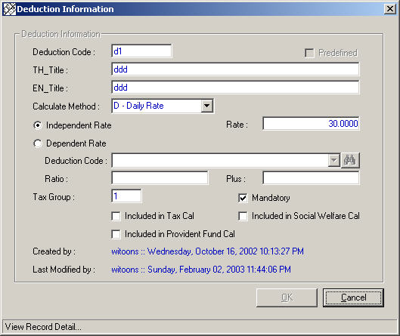
- Modify เป็นส่วนที่ทำการปรับปรุงและแก้ไขข้อมูลต่างๆ ของรายจ่ายที่มีอยู่แล้วในระบบ ซึ่งเมื่อทำการปรับปรุงเสร็จแล้ว ทำการกดปุ่ม Ok เพื่อยืนยันการเปลี่ยนแปลง หรือกดปุ่ม Cancel เพื่ออกจากหน้าต่างนี้

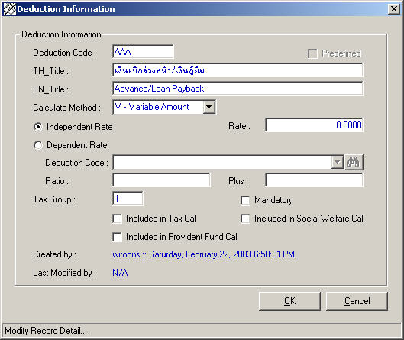

- Delete จะทำการลบข้อมูลทั้งหมดของรายจ่ายที่มีอยู่ในระบบ โดยทำการเลือกรายจ่ายที่ต้องการจะลบ แล้วทำการกดปุ่ม Delete ระบบจะแสดงหน้าต่างเพื่อทำการยืนยันการลบข้อมูลรายจ่ายออกจากระบบ

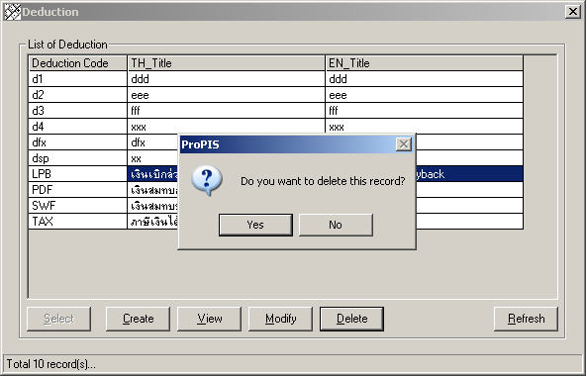

กดปุ่ม Yes เพื่อทำการลบข้อมูล หรือกดปุ่ม No เพื่อยกเลิกการลบข้อมูล
- Refresh ทำการปรับปรุงข้อมูลให้ทันสมัย
2.2 เมนู Department
เป็นส่วนที่ทำการจัดการเกี่ยวกับแผนกต่างๆ ของบริษัท ซึ่งสามารถจะแบ่งได้ออกเป็น 3 ขั้น ซึ่งเมื่อทำการเลือกเมนู Department ระบบจะแสดงหน้าต่างซึ่งมีรายการของแผนกต่างๆที่มีอยู่แล้วในระบบให้ผู้ใช้ ซึ่งในส่วนของ Department จะประกอบไปด้วยส่วนต่างๆ คือ

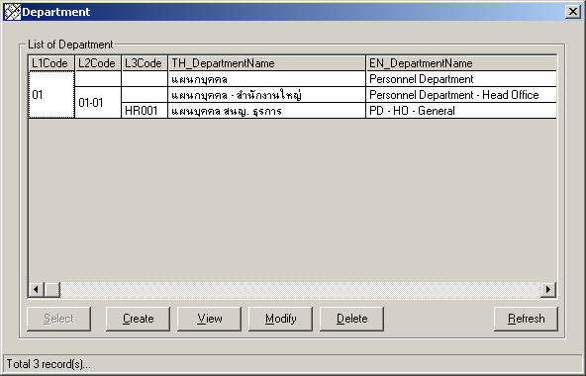

- Create เป็นส่วนที่ทำการเพิ่มข้อมูลแผนกใหม่เข้าไปในระบบ โดยเมื่อกดปุ่ม Create ระบบจะแสดงหน้าต่างให้ผู้ใช้ระบบทำการกรอกข้อมูลสำหรับแผนกใหม่ที่จะเพิ่มเข้าไปในระบบซึ่งเมื่อเรียบร้อยแล้วทำการเพิ่มข้อมูลโดยกดปุ่ม OK หรือจะทำการยกเลิกการสร้างได้โดยกด Cancel

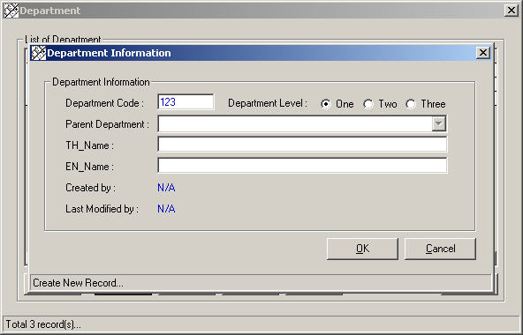
- View เป็นส่วนที่ทำการเรียกดูข้อมูลของแผนกที่มีอยู่แล้วในระบบขึ้นมาดูหรือจำทำการดับเบิ้ลคลิกที่ชื่อของแผนกก็ได้ ซึ่งทำการออกจากหน้าต่างได้โดยกดปุ่ม Cancel

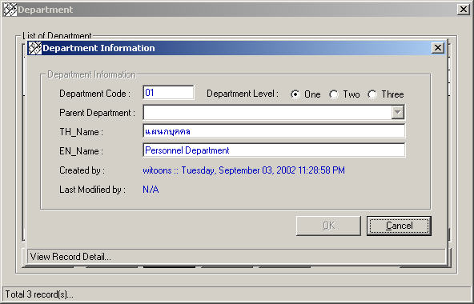

- Modify เป็นส่วนที่ทำการปรับปรุงและแก้ไขข้อมูลต่างๆ ของแผนกที่มีอยู่แล้วในระบบ ซึ่งเมื่อทำการปรับปรุงเสร็จแล้ว ทำการกดปุ่ม Ok เพื่อยืนยันการเปลี่ยนแปลง หรือกดปุ่ม Cancel เพื่ออกจากหน้าต่างนี้

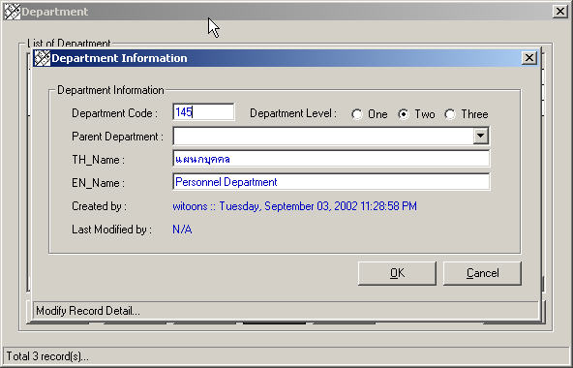

- Delete จะทำการลบข้อมูลทั้งหมดของแผนกที่มีอยู่ในระบบ โดยทำการเลือกแผนกที่ต้องการจะลบ แล้วทำการกดปุ่ม Delete ระบบจะแสดงหน้าต่างเพื่อทำการยืนยันการลบข้อมูลแผนกออกจากระบบ
กดปุ่ม Yes เพื่อทำการลบข้อมูล หรือกดปุ่ม No เพื่อยกเลิกการลบข้อมูล

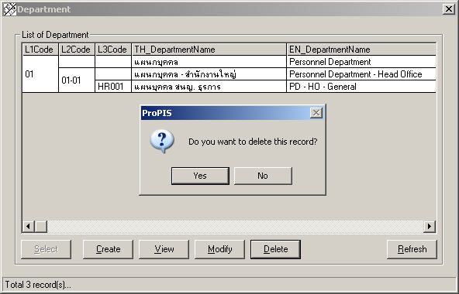

- Refresh ทำการปรับปรุงข้อมูลให้ทันสมัย
2.3 เมนู Position
เป็นส่วนที่ทำการกำหนดเกี่ยวกับตำแหน่งต่างๆ ของบริษัท ซึ่งเมื่อทำการเลือกเมนู Position ระบบจะแสดงหน้าต่างซึ่งมีรายการของตำแหน่งต่างๆที่มีอยู่แล้วในระบบให้ผู้ใช้ ซึ่งในส่วนของ Position จะประกอบไปด้วยส่วนต่างๆ คือ

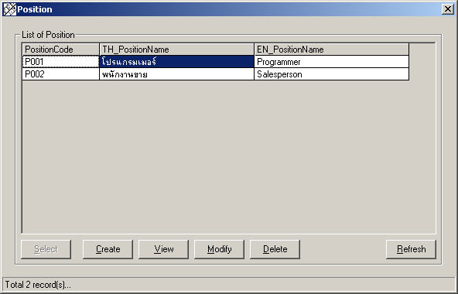
- Create เป็นส่วนที่ทำการเพิ่มข้อมูลตำแหน่งใหม่เข้าไปในระบบ โดยเมื่อกดปุ่ม Create ระบบจะแสดงหน้าต่างให้ผู้ใช้ระบบทำการกรอกข้อมูลสำหรับตำแหน่งใหม่ที่จะเพิ่มเข้าไปในระบบซึ่งเมื่อเรียบร้อยแล้วทำการเพิ่มข้อมูลโดยกดปุ่ม OK หรือจะทำการยกเลิกการสร้างได้โดยกด Cancel

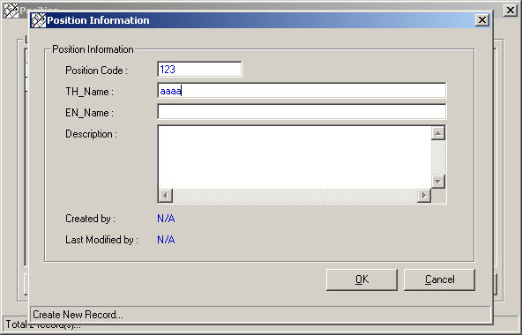

- View เป็นส่วนที่ทำการเรียกดูข้อมูลของตำแหน่งที่มีอยู่แล้วในระบบขึ้นมาดูหรือจำทำการดับเบิ้ลคลิกที่ชื่อของตำแหน่งก็ได้ ซึ่งทำการออกจากหน้าต่างได้โดยกดปุ่ม Cancel

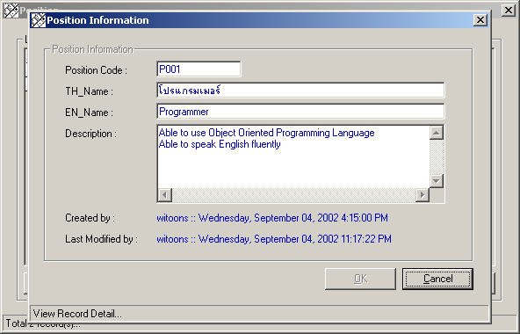

- Modify เป็นส่วนที่ทำการปรับปรุงและแก้ไขข้อมูลต่างๆ ของตำแหน่งที่มีอยู่แล้วในระบบ ซึ่งเมื่อทำการปรับปรุงเสร็จแล้ว ทำการกดปุ่ม Ok เพื่อยืนยันการเปลี่ยนแปลง หรือกดปุ่ม Cancel เพื่ออกจากหน้าต่างนี้

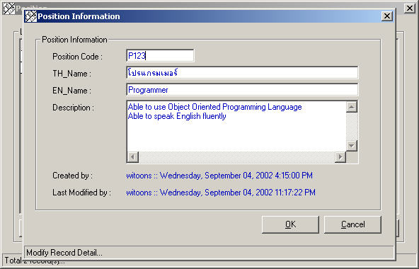

- Delete จะทำการลบข้อมูลทั้งหมดของตำแหน่งที่มีอยู่ในระบบ โดยทำการเลือกตำแหน่งที่ต้องการจะลบ แล้วทำการกดปุ่ม Delete ระบบจะแสดงหน้าต่างเพื่อทำการยืนยันการลบข้อมูลตำแหน่งออกจากระบบ
กดปุ่ม Yes เพื่อทำการลบข้อมูล หรือกดปุ่ม No เพื่อยกเลิกการลบข้อมูล

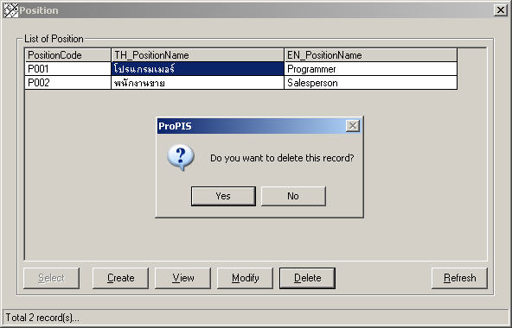

- Refresh ทำการปรับปรุงข้อมูลให้ทันสมัย
2.4 เมนู Job
เป็นส่วนที่ทำการกำหนดเกี่ยวกับงานต่างๆ ของบริษัท ซึ่งเมื่อทำการเลือกเมนู Job ระบบจะแสดงหน้าต่างซึ่งมีรายการของงานต่างๆที่มีอยู่แล้วในระบบให้ผู้ใช้ ซึ่งในส่วนของ Job จะประกอบไปด้วยส่วนต่างๆ คือ

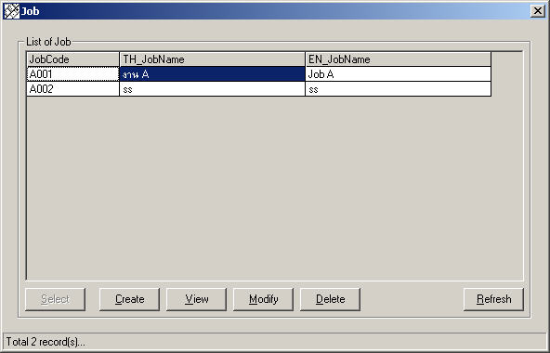

- Create เป็นส่วนที่ทำการเพิ่มข้อมูลงานใหม่เข้าไปในระบบ โดยเมื่อกดปุ่ม Create ระบบจะแสดงหน้าต่างให้ผู้ใช้ระบบทำการกรอกข้อมูลสำหรับงานใหม่ที่จะเพิ่มเข้าไปในระบบซึ่งเมื่อเรียบร้อยแล้วทำการเพิ่มข้อมูลโดยกดปุ่ม OK หรือจะทำการยกเลิกการสร้างได้โดยกด Cancel

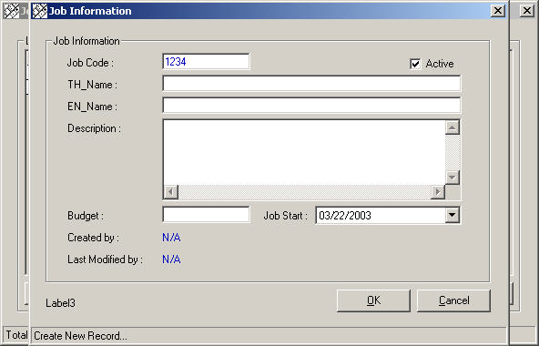
- View เป็นส่วนที่ทำการเรียกดูข้อมูลของงานที่มีอยู่แล้วในระบบขึ้นมาดูหรือจำทำการดับเบิ้ลคลิกที่ชื่อของงานก็ได้ ซึ่งทำการออกจากหน้าต่างได้โดยกดปุ่ม Cancel

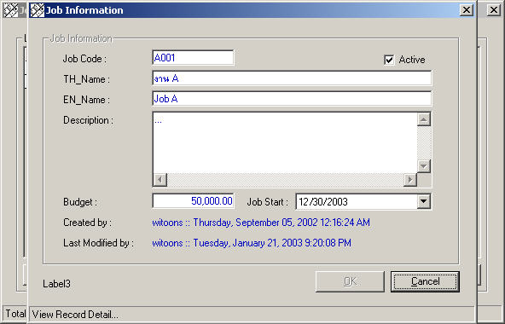

- Modify เป็นส่วนที่ทำการปรับปรุงและแก้ไขข้อมูลต่างๆ ของงานที่มีอยู่แล้วในระบบ ซึ่งเมื่อทำการปรับปรุงเสร็จแล้ว ทำการกดปุ่ม Ok เพื่อยืนยันการเปลี่ยนแปลง หรือกดปุ่ม Cancel เพื่ออกจากหน้าต่างนี้

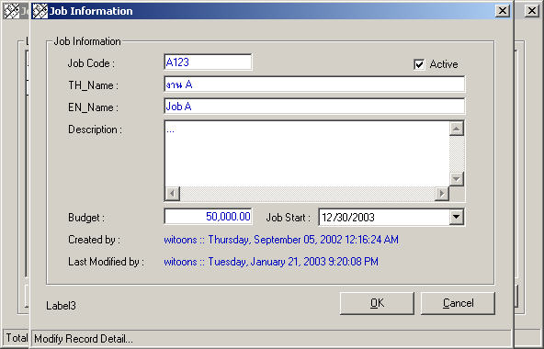

- Delete จะทำการลบข้อมูลทั้งหมดของงานที่มีอยู่ในระบบ โดยทำการเลือกงานที่ต้องการจะลบ แล้วทำการกดปุ่ม Delete ระบบจะแสดงหน้าต่างเพื่อทำการยืนยันการลบข้อมูลงานออกจากระบบ
กดปุ่ม Yes เพื่อทำการลบข้อมูล หรือกดปุ่ม No เพื่อยกเลิกการลบข้อมูล

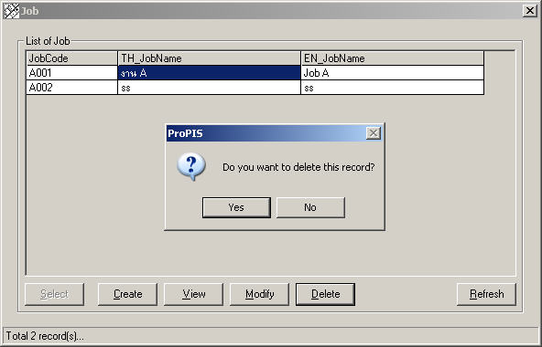

- Refresh ทำการปรับปรุงข้อมูลให้ทันสมัย
2.5 เมนู Banking
เป็นส่วนที่ทำงานเกี่ยวข้อมูลของธนาคารต่างๆ รวมถึงสาขาของธนาคาร ซึ่งมีเมนูย่อยๆ ต่อไปนี้
2.5.1 Bank
2.5.2 Bank Branch
2.5.3 Payroll-Supported by Bank Branch

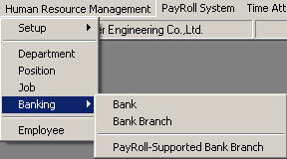

โดยแต่ละเมนูจะมีหน้าที่ต่อไปนี้

2.5.1 เมนู Bank
เป็นส่วนที่ดูแลเกี่ยวกับข้อมูลของธนาคารทั้งหมด รวมทั้งค่าธรรมเนียมต่างๆของธนาคาร ซึ่งเมื่อทำการเลือกเมนู Bank ระบบจะทำการแสดงรายการของธนาคารที่มีข้อมูลอยู่แล้วในระบบให้กับผู้ใช้ นอกจากนั้นจะมีส่วนประกอบต่างๆ ต่อไปนี้

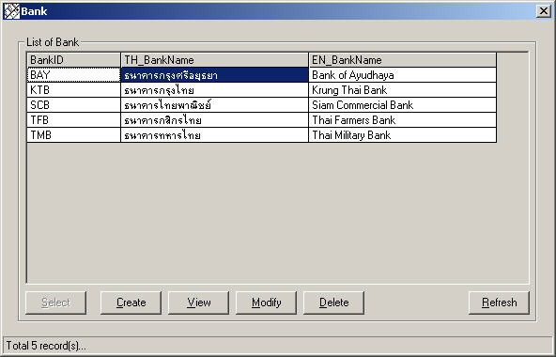

- Create เป็นส่วนที่ทำการเพิ่มข้อมูลธนาคารใหม่เข้าไปในระบบ โดยเมื่อกดปุ่ม Create ระบบจะแสดงหน้าต่างให้ผู้ใช้ระบบทำการกรอกข้อมูลสำหรับธนาคารใหม่ที่จะเพิ่มเข้าไปในระบบซึ่งเมื่อเรียบร้อยแล้วทำการเพิ่มข้อมูลโดยกดปุ่ม OK หรือจะทำการยกเลิกการสร้างได้โดยกด Cancel

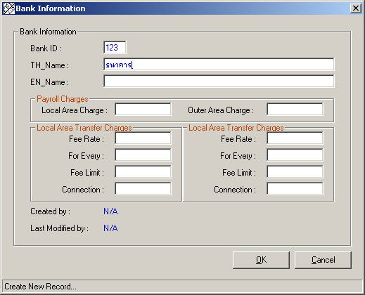
- View เป็นส่วนที่ทำการเรียกดูข้อมูลของธนาคารที่มีอยู่แล้วในระบบขึ้นมาดูหรือจำทำการดับเบิ้ลคลิกที่ชื่อของธนาคารก็ได้ ซึ่งทำการออกจากหน้าต่างได้โดยกดปุ่ม Cancel

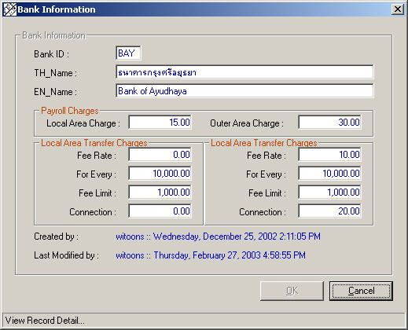

- Modify เป็นส่วนที่ทำการปรับปรุงและแก้ไขข้อมูลต่างๆ ของธนาคารที่มีอยู่แล้วในระบบ ซึ่งเมื่อทำการปรับปรุงเสร็จแล้ว ทำการกดปุ่ม Ok เพื่อยืนยันการเปลี่ยนแปลง หรือกดปุ่ม Cancel เพื่ออกจากหน้าต่างนี้

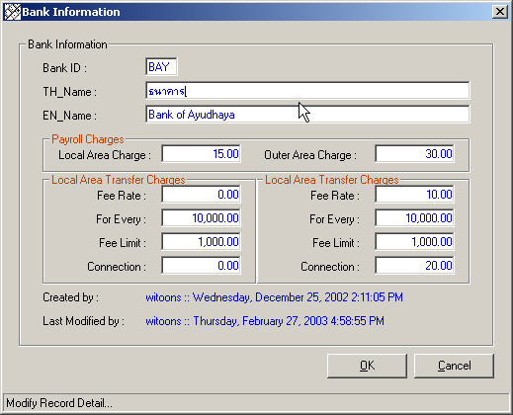
- Delete จะทำการลบข้อมูลทั้งหมดของธนาคารที่มีอยู่ในระบบ โดยทำการเลือกธนาคารที่ต้องการจะลบ แล้วทำการกดปุ่ม Delete ระบบจะแสดงหน้าต่างเพื่อทำการยืนยันการลบข้อมูลธนาคารออกจากระบบ
กดปุ่ม Yes เพื่อทำการลบข้อมูล หรือกดปุ่ม No เพื่อยกเลิกการลบข้อมูล

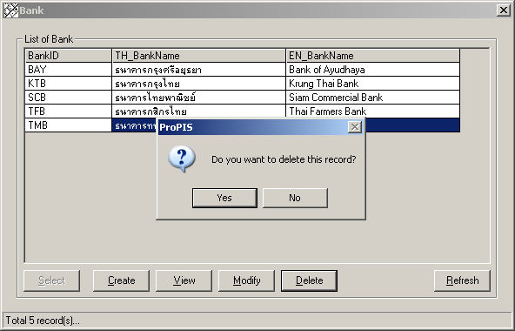

- Refresh ทำการปรับปรุงข้อมูลให้ทันสมัย
2.5.2 เมนู Bank Branch
เป็นส่วนที่ดูแลเกี่ยวกับข้อมูลสาขาของธนาคารต่างๆ ซึ่งเมื่อทำการเลือกเมนู Bank Branch ระบบจะทำการแสดงรายการสาขาของธนาคารที่มีข้อมูลอยู่แล้วในระบบให้กับผู้ใช้ นอกจากนั้นจะมีส่วนประกอบต่างๆ ต่อไปนี้

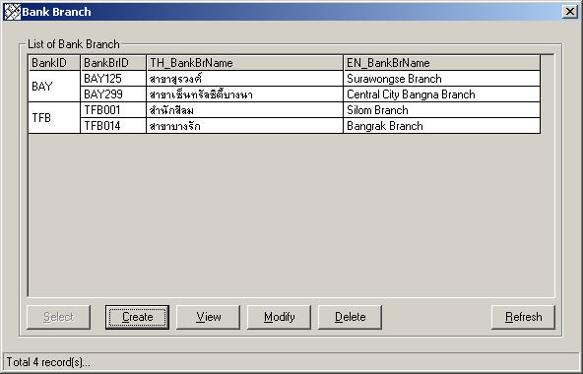
- Create เป็นส่วนที่ทำการเพิ่มข้อมูลสาขาใหม่ของธนาคารเข้าไปในระบบ โดยเมื่อกดปุ่ม Create ระบบจะแสดงหน้าต่างให้ผู้ใช้ระบบทำการกรอกข้อมูลสำหรับสาขาใหม่ของธนาคารที่จะเพิ่มเข้าไปในระบบซึ่งเมื่อเรียบร้อยแล้วทำการเพิ่มข้อมูลโดยกดปุ่ม OK หรือจะทำการยกเลิกการสร้างได้โดยกด Cancel

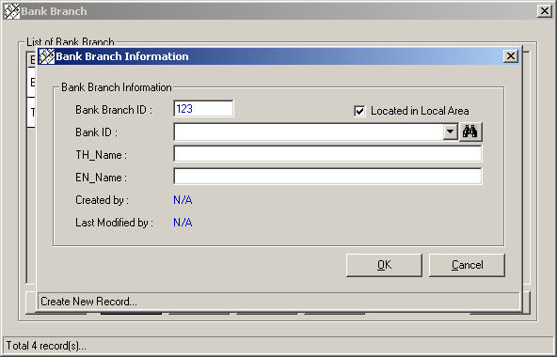

- View เป็นส่วนที่ทำการเรียกดูข้อมูลสาขาของธนาคารที่มีอยู่แล้วในระบบขึ้นมาดูหรือจำทำการดับเบิ้ลคลิกที่ชื่อสาขาของธนาคารก็ได้ ซึ่งทำการออกจากหน้าต่างได้โดยกดปุ่ม Cancel

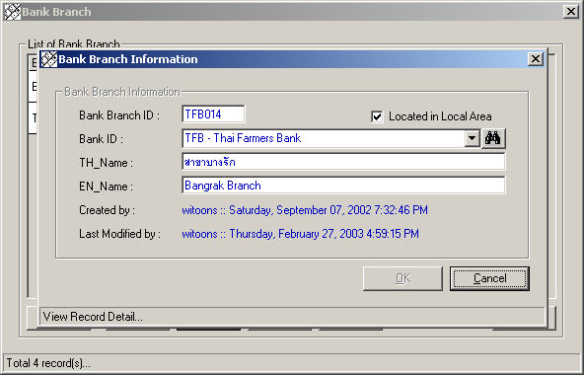
- Modify เป็นส่วนที่ทำการปรับปรุงและแก้ไขข้อมูลสาขาต่างๆ ของธนาคารที่มีอยู่แล้วในระบบ ซึ่งเมื่อทำการปรับปรุงเสร็จแล้ว ทำการกดปุ่ม Ok เพื่อยืนยันการเปลี่ยนแปลง หรือกดปุ่ม Cancel เพื่ออกจากหน้าต่างนี้

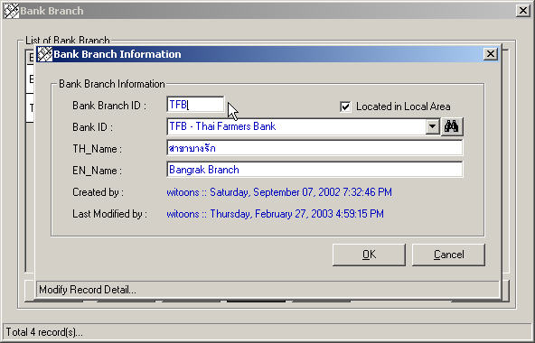

- Delete จะทำการลบข้อมูลทั้งหมดของสาขาธนาคารที่เลือกออกจากระบบ โดยทำการเลือกสาขาของธนาคารที่ต้องการจะลบ แล้วทำการกดปุ่ม Delete ระบบจะแสดงหน้าต่างเพื่อทำการยืนยันการลบข้อมูลสาขานั้นของธนาคารออกจากระบบ
กดปุ่ม Yes เพื่อทำการลบข้อมูล หรือกดปุ่ม No เพื่อยกเลิกการลบข้อมูล

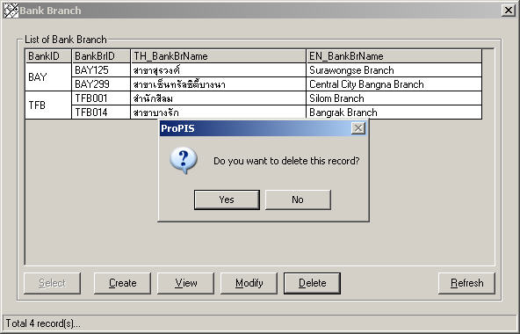

- Refresh ทำการปรับปรุงข้อมูลให้ทันสมัย
2.5.3 เมนู Payroll-Supported by Bank Branch
เป็นส่วนที่กำหนดเกี่ยวกับการจ่ายเงินผ่านทางสาขาของธนาคาร ซึ่งจะทำการจ่ายเงินผ่านทางธนาคารได้ ระบบจะต้องมีหมายเลขประจำตัวของบริษัทที่ทำการตกลงกับทางธนาคารเสียก่อนถึงจะทำการจ่ายเงินผ่านทางสาขาต่างๆ ของธนาคารได้ ซึ่งเมื่อทำการเลือกเมนู Payroll-Supported by Bank Branch ระบบจะทำการแสดงรายการของธนาคารที่มีข้อมูลอยู่แล้วในระบบให้กับผู้ใช้ นอกจากนั้นจะมีส่วนประกอบต่างๆ ต่อไปนี้

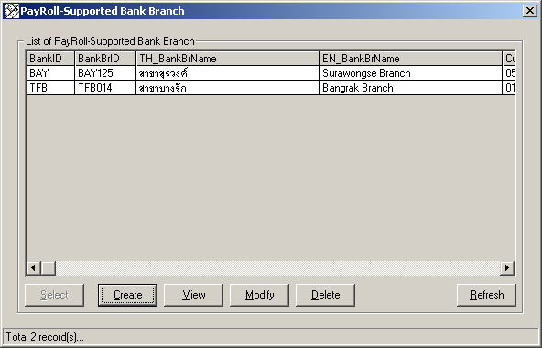

- Create เป็นส่วนที่ทำการเพิ่มข้อมูลใหม่ของการสนับสนุนการจ่ายเงินผ่านทางสาขาของธนาคารเข้าไปในระบบ โดยเมื่อกดปุ่ม Create ระบบจะแสดงหน้าต่างให้ผู้ใช้ระบบทำการกรอกข้อมูลใหม่ของการสนับสนุนการจ่ายเงินผ่านทางสาขาของธนาคารที่จะเพิ่มเข้าไปในระบบซึ่งเมื่อเรียบร้อยแล้วทำการเพิ่มข้อมูลโดยกดปุ่ม OK หรือจะทำการยกเลิกการสร้างได้โดยกด Cancel

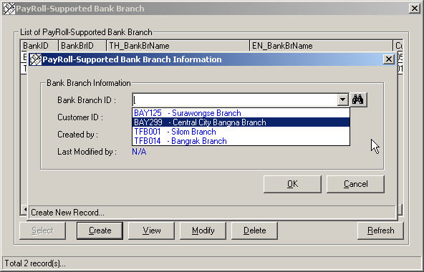
- View เป็นส่วนที่ทำการเรียกดูข้อมูลสนับสนุนการจ่ายเงินผ่านทางสาขาของธนาคารที่มีอยู่แล้วในระบบขึ้นมาดูหรือจำทำการดับเบิ้ลคลิกที่ชื่อสาขาของธนาคารก็ได้ ซึ่งทำการออกจากหน้าต่างได้โดยกดปุ่ม Cancel

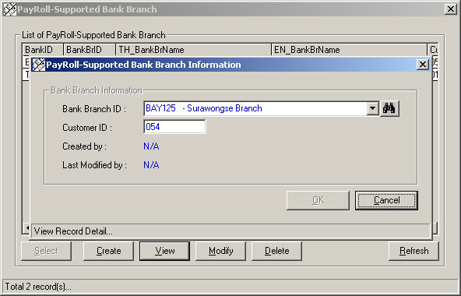

- Modify เป็นส่วนที่ทำการปรับปรุงและแก้ไขข้อมูลสนับสนุนการจ่ายเงินผ่านทางสาขาของธนาคารที่มีอยู่แล้วในระบบ ซึ่งเมื่อทำการปรับปรุงเสร็จแล้ว ทำการกดปุ่ม Ok เพื่อยืนยันการเปลี่ยนแปลง หรือกดปุ่ม Cancel เพื่ออกจากหน้าต่างนี้

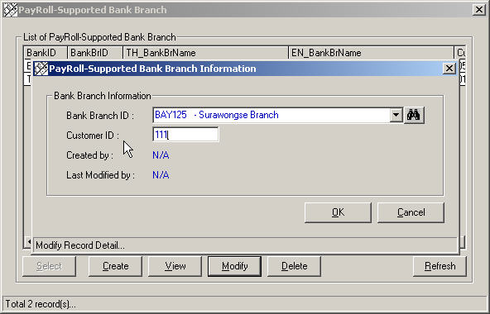
- Delete จะทำการลบข้อมูลสนับสนุนการจ่ายเงินผ่านทางสาขาของธนาคารที่เลือกออกจากระบบ โดยทำการเลือกสาขาของธนาคารที่ต้องการจะลบ แล้วทำการกดปุ่ม Delete ระบบจะแสดงหน้าต่างเพื่อทำการยืนยันการลบข้อมูลสาขานั้นของธนาคารออกจากระบบ
กดปุ่ม Yes เพื่อทำการลบข้อมูล หรือกดปุ่ม No เพื่อยกเลิกการลบข้อมูล

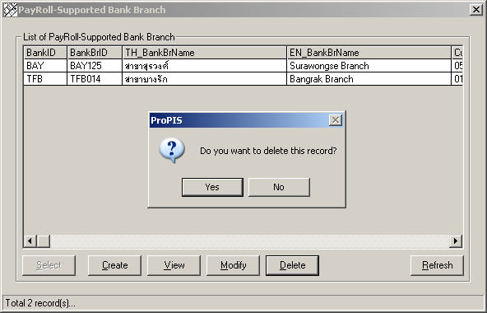

- Refresh ทำการปรับปรุงข้อมูลให้ทันสมัย
2.6 เมนู Employee
เป็นส่วนที่ทำงานเกี่ยวกับข้อมูลของพนักงานในเรื่องต่างๆ ไม่ว่าจะเป็นข้อมูลส่วนตัว,ข้อมูลรายได้, ข้อมูลทางการศึกษา เป็นต้น ซึ่งเมื่อทำการเลือกเมนู Employee ขึ้นมา ระบบจะแสดงรายชื่อพนักงานที่มีอยู่แล้วของบริษัททั้งหมดให้กับผู้ใช้

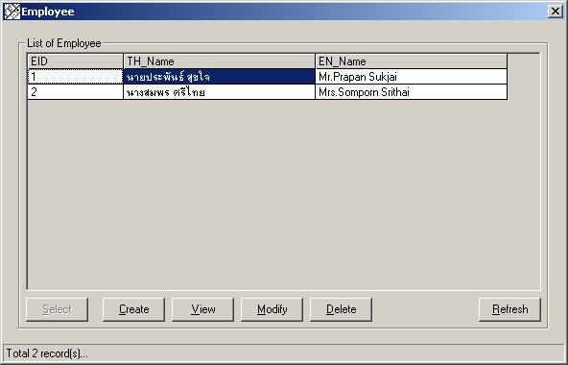
ซึ่งในส่วนของพนักงานนั้นจะแบ่งเป็นข้อมูลย่อยได้ดังต่อไปนี้
1 General เป็นข้อมูลทั่วไปของพนักงาน เช่น ชื่อ-นามสกุล, สถานภาพสมรส, เลขที่ประชาชน, เลขที่ผู้เสียภาษี เป็นด้น

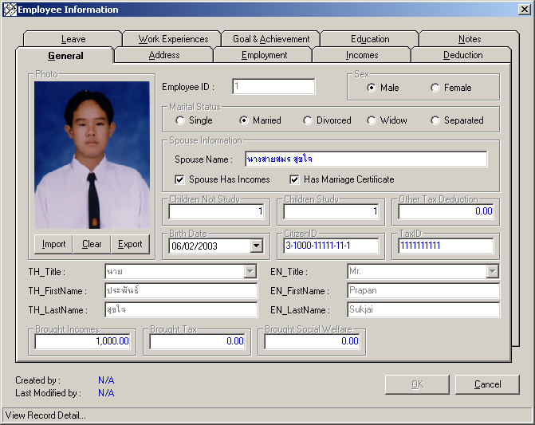

2. Address เป็นข้อมูลของที่อยู่อาศัยของพนักงาน

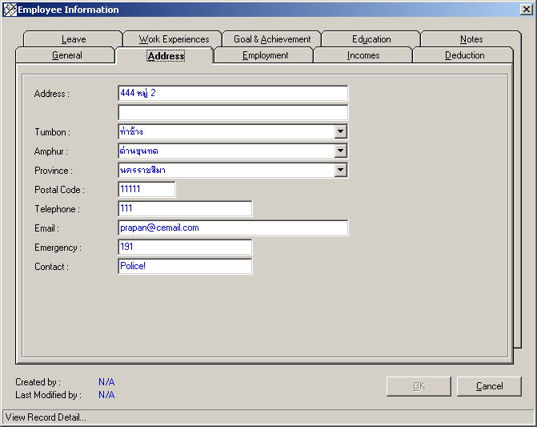

3. Employment เป็นข้อมูลการว่าจ้างทำงานของพนักงาน เช่น ลักษณะการจ่ายค่าแรง, ตำแหน่ง, แผนก เป็นต้น

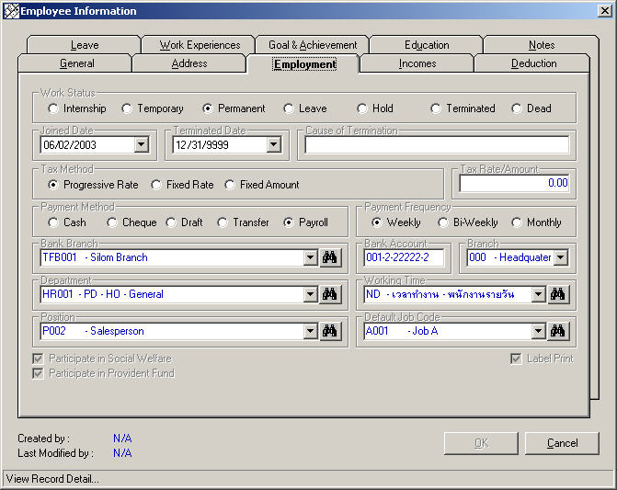

4. Incomes เป็นข้อมูลของรายได้ของพนักงาน

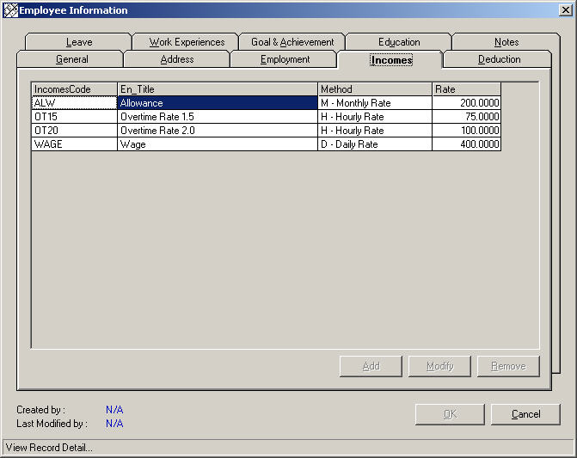

5. Deduction เป็นข้อมูลของรายจ่ายของพนักงาน

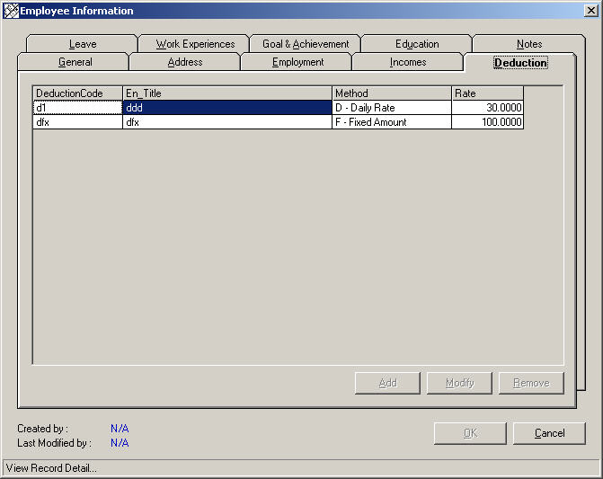

6. Leave เป็นข้อมูลการลาต่างๆของพนักงาน ซึ่งแยกได้เป็น 3 ประเภทคือ
- ลาพักร้อน
- ลาป่วย
- ลากิจ

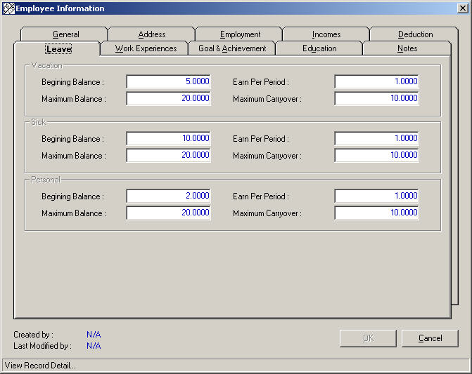
7. Work Experiences เป็นข้อมูลเกี่ยวกับประสบการณ์การทำงานของพนักงาน

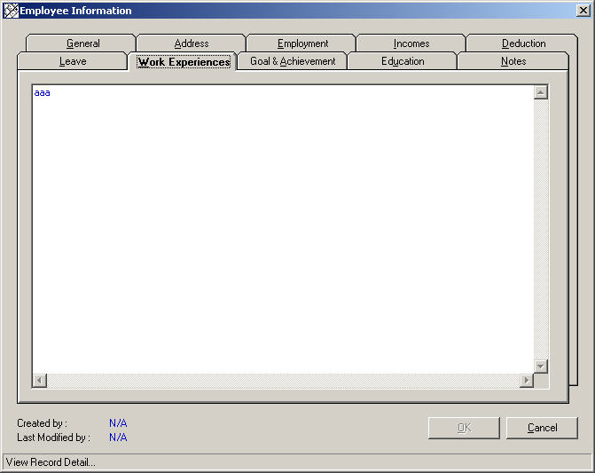

8. Goal & Achievement

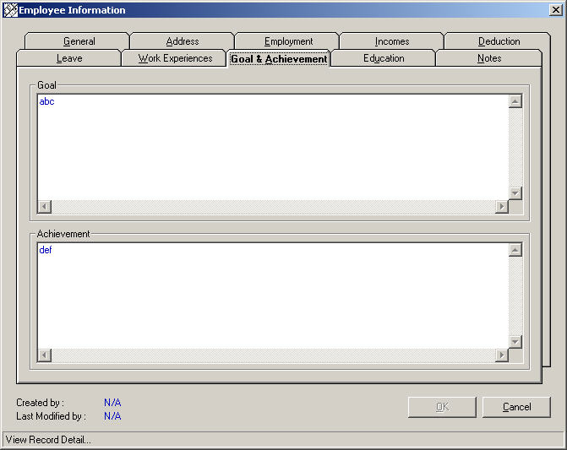

9. Education เป็นข้อมูลทางการศึกษาของพนักงาน

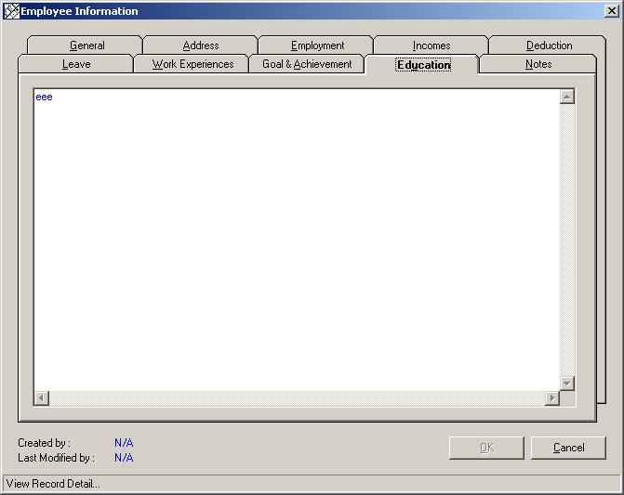

10. Notes

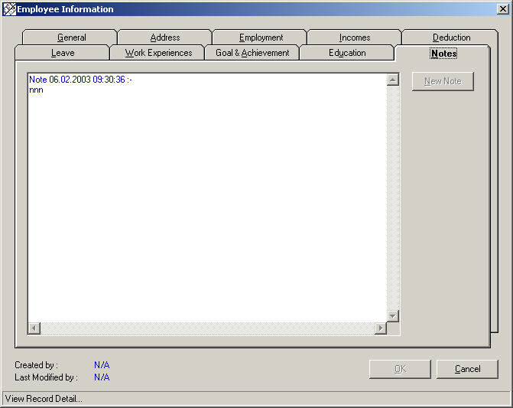

ซึ่งในส่วนประกอบของเมนู Employee ต่างๆ มีดังต่อไปนี้
- Create เป็นส่วนที่ทำการเพิ่มข้อมูลพนักงานเข้าไปในระบบ โดยเมื่อกดปุ่ม Create ระบบจะแสดงหน้าต่างให้ผู้ใช้ระบบทำการกรอกข้อมูลใหม่ของพนักงานที่จะเพิ่มเข้าไปในระบบซึ่งเมื่อเรียบร้อยแล้วทำการเพิ่มข้อมูลโดยกดปุ่ม OK หรือจะทำการยกเลิกการสร้างได้โดยกด Cancel

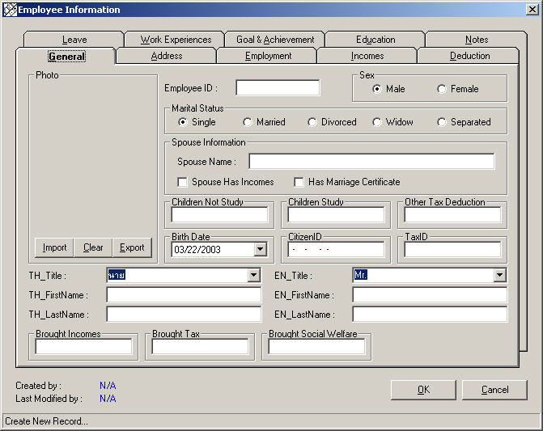

พร้อมทั้งสามรถนำรูปมาใส่ไว้ในข้อมูลได้ เหมือนกับการใส่รูปของผู้ใช้งานระบบตามที่กล่าวมาแล้วข้างต้น
ในส่วนข้อมูลย่อยของ Incomes สามารถทำการข้อมูลของรายได้โดยปุ่ม Add ซึ่งทำการกรอกข้อมูลรายได้ที่ต้องการกำหนดได้

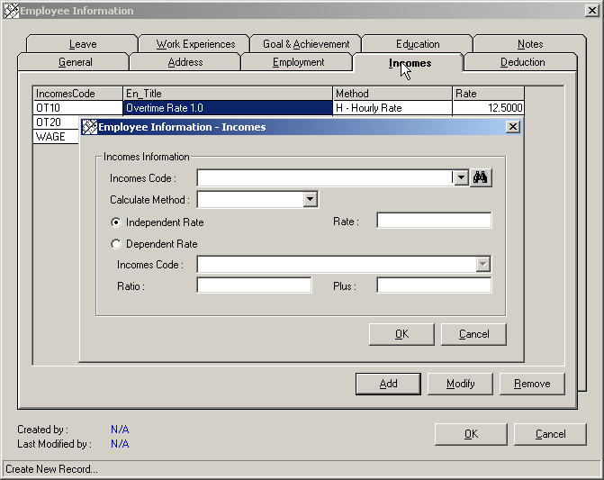
หรือจะทำการปรับปรุงข้อมูลรายได้ของพนักงานได้โดยปุ่ม Modify

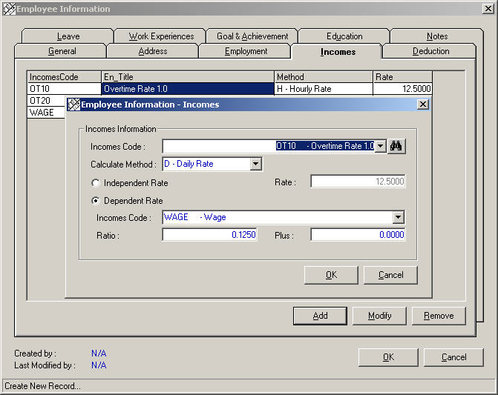

หรือทำการยกเลิกข้อมูลรายได้ของพนักงานโดยปุ่ม Remove ซึงระบบจะมีหน้าต่างยืนยันในการยกเลิกข้อมูลอีกที

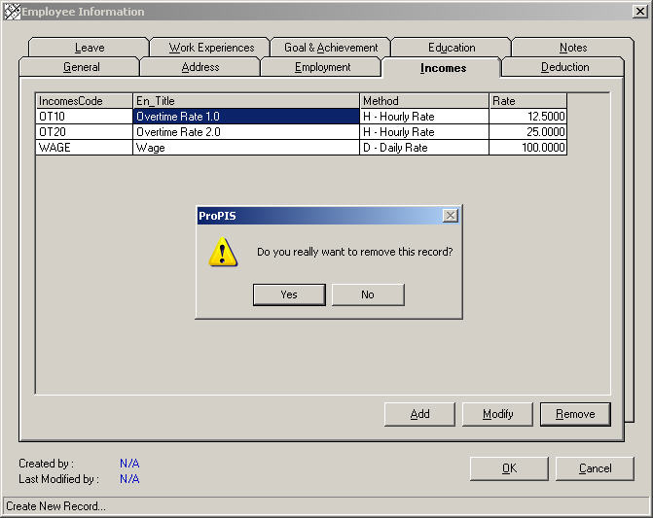
ในส่วนข้อมูลย่อยของ Deduction สามารถทำการข้อมูลของรายจ่ายโดยปุ่ม Add ซึ่งทำการกรอกข้อมูลรายจ่ายที่ต้องการกำหนดได้

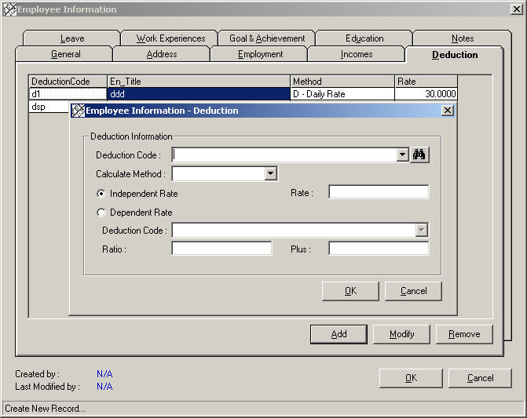

หรือจะทำการปรับปรุงข้อมูลรายจ่ายของพนักงานได้โดยปุ่ม Modify

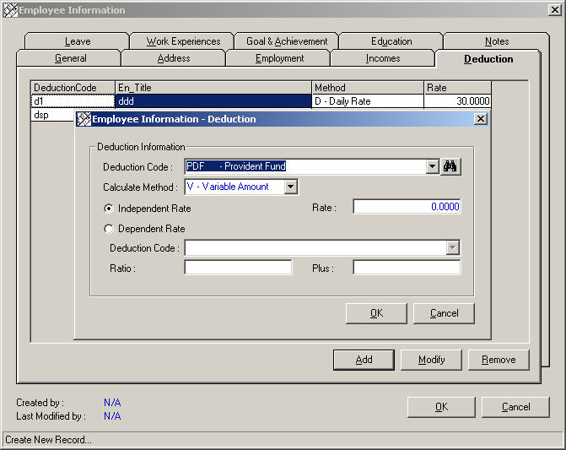

หรือทำการยกเลิกข้อมูลรายจ่ายของพนักงานโดยปุ่ม Remove ซึ่งระบบจะมีหน้าต่างยืนยันในการยกเลิกข้อมูลอีกที

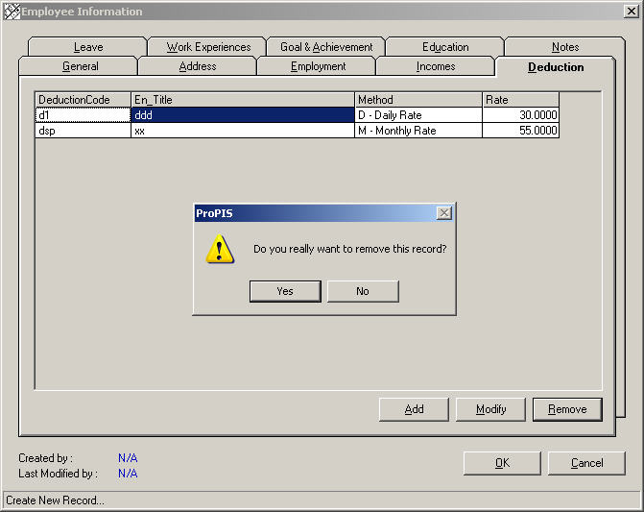

- View เป็นส่วนที่ทำการเรียกดูข้อมูลพนักงานที่มีอยู่แล้วในระบบขึ้นมาดูหรือจำทำการดับเบิ้ลคลิกที่ชื่อพนักงานก็ได้ ซึ่งทำการออกจากหน้าต่างได้โดยกดปุ่ม Cancel

- Modify เป็นส่วนที่ทำการปรับปรุงและแก้ไขข้อมูลของพนักงานที่มีอยู่แล้วในระบบ ซึ่งเมื่อทำการปรับปรุงเสร็จแล้ว ทำการกดปุ่ม Ok เพื่อยืนยันการเปลี่ยนแปลง หรือกดปุ่ม Cancel เพื่ออกจากหน้าต่างนี้

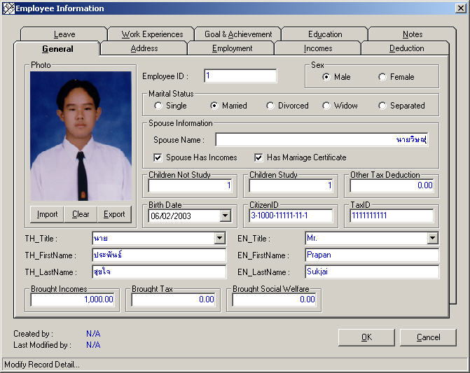

- Delete จะทำการลบข้อมูลพนักงานที่เลือกออกจากระบบ โดยทำการเลือกสาขาของธนาคารที่ต้องการจะลบ แล้วทำการกดปุ่ม Delete ระบบจะแสดงหน้าต่างเพื่อทำการยืนยันการลบพนักงานออกจากระบบ
กดปุ่ม Yes เพื่อทำการลบข้อมูล หรือกดปุ่ม No เพื่อยกเลิกการลบข้อมูล

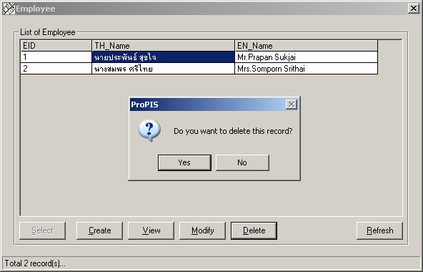

- Refresh ทำการปรับปรุงข้อมูลให้ทันสมัย

